**LAPORAN PRAKTIKUM**

**PEMROGRAMAN BERBASIS WEB**



Disusun Oleh :

Irma rpiana - 4522210051

Dosen:

**Adi Wahyu Pribadi , S.Si., M.Kom**

**S1-Teknik Informatika**

**Fakultas Teknik Universitas Pancasila**

**2024**

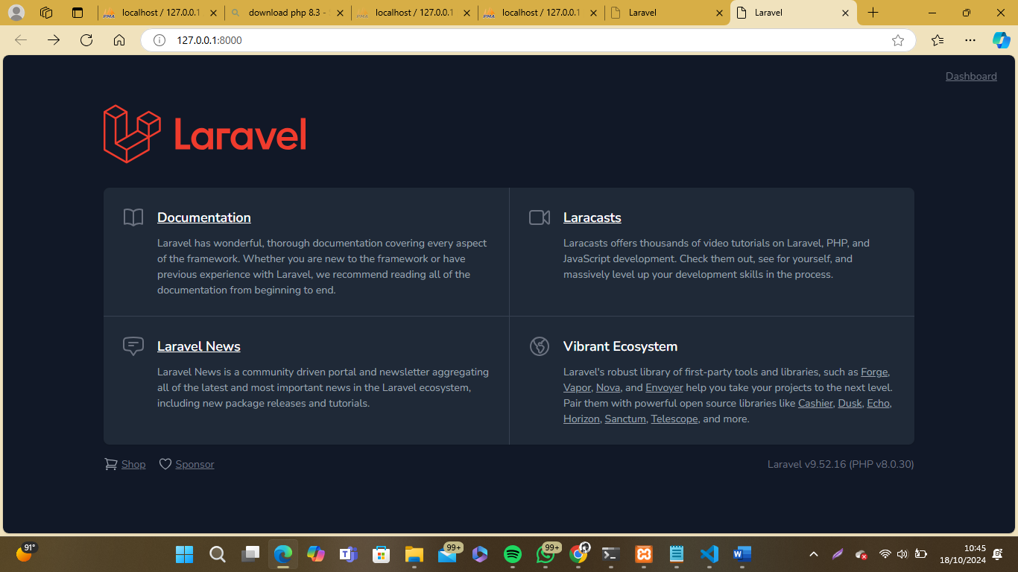

Tampilan Utama

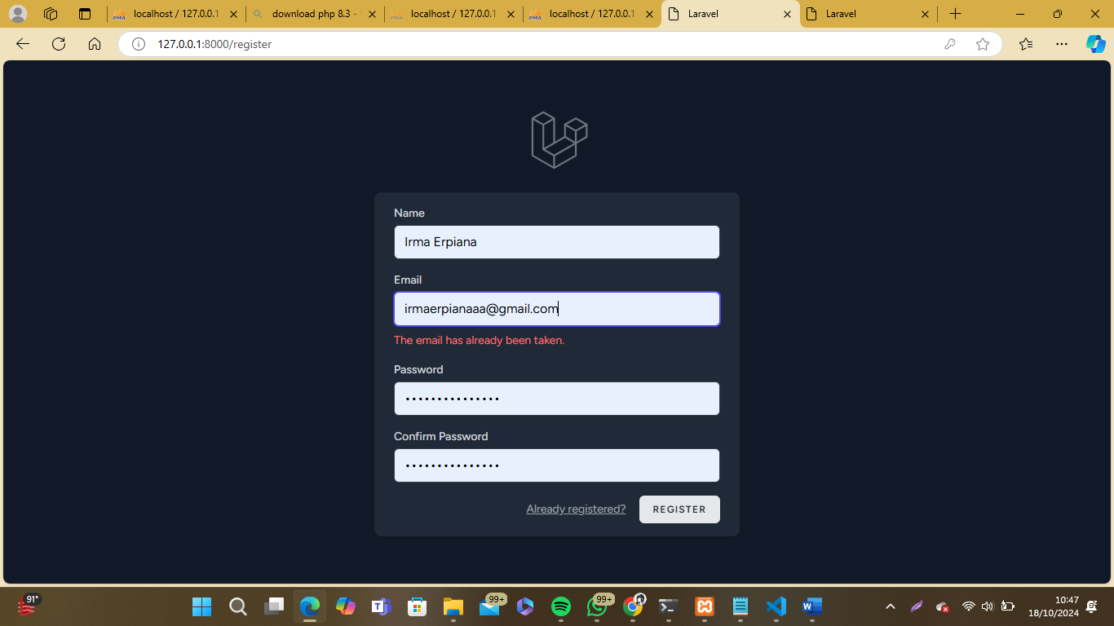

Halaman Register

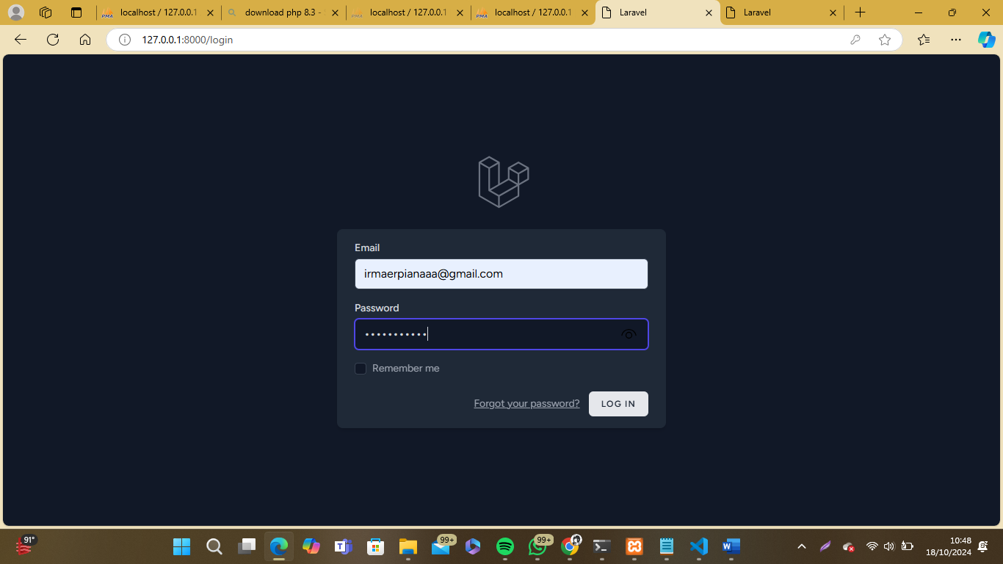

Halaman Login

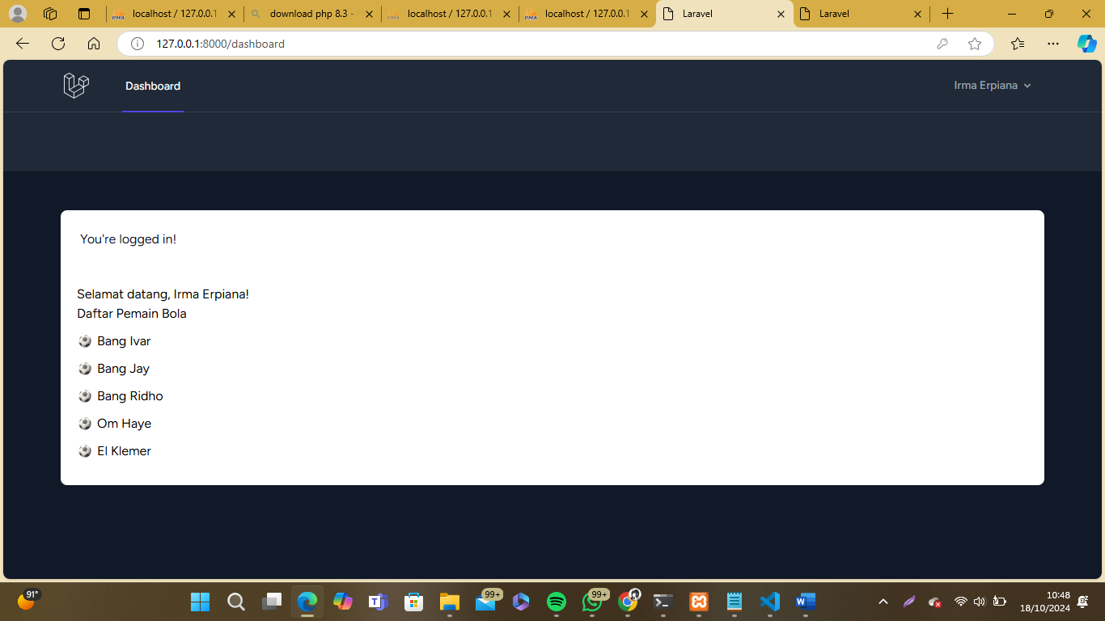

Halaman Dashboard

**Penerapan Otorisasi dengan Laravel Breeze?**

Otorisasi adalah proses di mana sistem memastikan bahwa pengguna yang telah terautentikasi (login) memiliki hak atau izin untuk melakukan tindakan tertentu atau mengakses halaman tertentu.

Laravel Breeze mempermudah proses otentikasi, dan kamu dapat menambahkan otorisasi dengan menggunakan middleware, gates, atau policies. Middleware cocok untuk akses berbasis peran yang sederhana, gates digunakan untuk aturan otorisasi global, sedangkan policies lebih sesuai untuk otorisasi yang terkait dengan model. Dengan mengombinasikan ketiganya, kamu bisa mendapatkan fleksibilitas dan kendali penuh dalam mengelola izin akses pengguna di aplikasi Laravel.